Bài 1
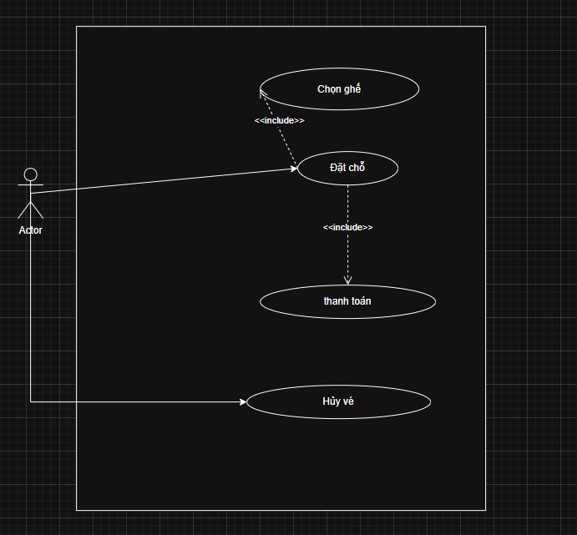
Bài 2
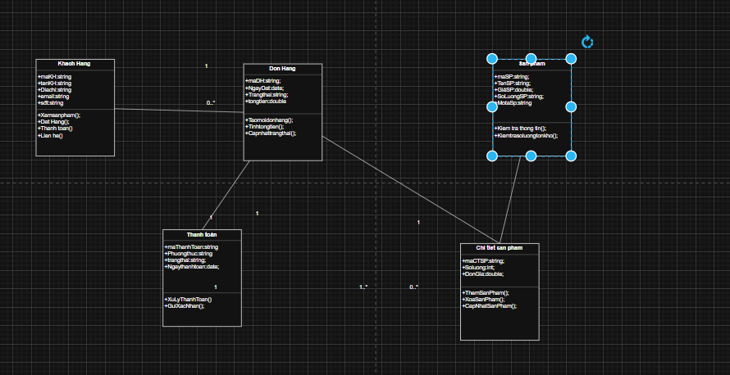

Bài 3
Stakeholder | Vai trò | Nguồn yêu cầu
Người học (Student) | Người sử dụng chính để xem, mua và tham gia khóa học. | Nhu cầu học tập, trải nghiệm người dùng, thanh toán, truy cập bài giảng, tiến độ học tập.
Người dùng tiềm năng / Khách hàng tiềm năng | Người có nhu cầu tìm hiểu, xem trước khóa học trước khi mua. | Marketing, thông tin khóa học, mức giá, gói khuyến mãi.
Người quản trị hệ thống (System Administrator) | Quản trị người dùng, phân quyền, bảo trì hệ thống, đảm bảo vận hành. | Quản lý tài khoản, quyền truy cập, sao lưu, giám sát hiệu suất, bảo mật.
Quản trị nội dung (Content Manager/Instructor) | Tác giả và quản trị nội dung khóa học, tổ chức bài học, tài liệu. | Tạo, chỉnh sửa, xuất bản khóa học, quản lý bài giảng, đánh giá.
Kinh doanh / Lập kế hoạch sản phẩm | Định hướng chiến lược giá, chương trình khuyến mãi, KPI doanh thu. | Yêu cầu về doanh thu, chiến lược giá, phân tích người dùng, báo cáo.
Bộ phận thanh toán / Kế toán | Xử lý thanh toán, hoàn tiền, kế toán hoa hồng. | Phương thức thanh toán, an toàn thanh toán, báo cáo doanh thu, xử lý lỗi thanh toán.
Bộ phận chăm sóc khách hàng (Support) | Hỗ trợ người học, xử lý sự cố, khiếu nại. | Yêu cầu về thời gian phản hồi, SL tickets, quản lý lỗi.
Bên bảo mật / Compliance | Đảm bảo tuân thủ chuẩn bảo mật và quyền riêng tư. | Yêu cầu về bảo mật, tuân thủ GDPR/Local laws, audit.
Đối tác cấp phép / Nền tảng tích hợp | Hỗ trợ tích hợp với hệ thống bên ngoài (ví dụ SSO, LMS partner). | Nguồn lực tích hợp, API, vận hành liên hệ đối tác.

Yêu cầu chức năng (Functional Requirements)
- Đăng ký, đăng nhập và xác thực người dùng (bao gồm MFA).
- Quản lý khóa học: tạo, chỉnh sửa, xuất bản; quản lý bài giảng và tài liệu.
- Quản lý thanh toán và cấp quyền truy cập khóa học.
- Theo dõi tiến độ học tập và cấp chứng chỉ khi đạt yêu cầu.
- Tìm kiếm, lọc và gợi ý khóa học.
- Thông báo và diễn đàn/Q&A cho khóa học.
- Quản trị nội dung và duyệt trước khi công khai.
- Báo cáo cơ bản (doanh thu, đăng ký, tiến độ).
- Tích hợp API cho hệ thống khác (LMS/ERP/SSO).
Yêu cầu phi chức năng (Non-functional Requirements)
- Hiệu suất: trang tải nhanh, API phản hồi nhanh.
- Khả năng mở rộng và uptime: có thể mở rộng và uptime 99.9%.
- Bảo mật: mã hóa dữ liệu,
- Bảo trì và phát triển: mã nguồn versioned, CI/CD, tài liệu API.

Bài 4
- Chức năng mô tả nghiệp vụ
- Cập nhật đơn hàng
  - Mô tả: Quản lý tiếp nhận đơn hàng mới từ khách hàng và từ các kênh bán hàng (web, mobile, API). Lưu trữ thông tin đơn hàng bao gồm: mã đơn hàng, khách hàng, địa chỉ giao nhận, danh sách sản phẩm, số lượng, trọng lượng/tải trọng, thời gian đặt hàng, điều kiện thanh toán, ưu tiên vận chuyển, trạng thái (mới tạo, đang xử lý, đang giao, đã giao, bị trả lại/vấn đề).
  - Các hành động chính: tạo đơn hàng, cập nhật trạng thái, gắn nhãn vận chuyển, gắn tài xế/đội xe, tạo ghi chú đặc biệt, thông báo cho khách hàng.
  - Yếu tố tích hợp: hệ thống thanh toán, kho/nhà cung cấp, hệ thống vận chuyển (đối tác), CRM khách hàng.
- Theo dõi trạng thái
  - Mô tả: Theo dõi và cập nhật trạng thái đơn hàng suốt chu trình giao hàng từ khi nhận đơn đến khi giao thành công hoặc xử lý sự cố.
  - Các trạng thái có thể: Mới tạo → Đang chuẩn bị → Đang trên đường → Đã giao thành công → Đơn hàng bị từ chối/hoàn trả → Đang xử lý sự cố.
  - Các yếu tố bổ sung: lịch sử trạng thái, thời gian cập nhật, vị trí địa lý thực tế của xe/đội giao, thông báo cập nhật cho khách hàng và cho bộ phận chăm sóc khách hàng.
- Phân tích tuyến đường
  - Mô tả: Tối ưu hóa tuyến đường giao hàng để giảm chi phí và thời gian, đồng thời đảm bảo SLA với khách hàng.
  - Các chức năng chính: tối ưu hoá lịch trình phân bổ xe/đội, gợi ý tuyến đường tối ưu dựa trên địa điểm giao nhận, khối lượng hàng, thời gian giới hạn, tình trạng giao thông, thời tiết.
  - Yếu tố tích hợp: dữ liệu vận tốc/giờ cao điểm, bản đồ định tuyến, API giao thông, tích hợp với hệ thống quản lý hàng hóa và lịch trình tài xế.
  - Kết quả mong đợi: lịch trình giao hàng tối ưu, thứ tự giao hàng, dự báo thời gian đến nơi, cảnh báo xung đột lịch trình hoặc giới hạn vận chuyển.
- Yêu cầu loại hệ thống thông tin phù hợp
- Hệ thống đề xuất:
  - MIS (Management Information System) cho quản trị vận hành và bảng điều khiển tổng quan: theo dõi KPI (điểm SLA, tỷ lệ giao đúng giờ, chi phí trên vận chuyển), báo cáo vận hành kho, báo cáo tình trạng đơn hàng.
  - TPS (Transaction Processing System) cho xử lý giao dịch hàng ngày: nhận đơn hàng, cập nhật trạng thái, cập nhật vị trí, thanh toán, gắn nhãn người giao.
  - WMS/OMS tích hợp (Warehouse Management System / Order Management System) hoặc một hệ thống quản lý đơn hàng tích hợp với tối ưu tuyến đường để đáp ứng nhu cầu quản lý trạng thái và vận chuyển.
  - DSS/EIS (Decision Support System / Executive Information System) cho cấp quản lý cao cấp và tối ưu chiến lược tuyến đường, dự báo khối lượng đơn hàng và tối ưu chi phí vận hành.
- Khuyến nghị tổng thể: một hệ thống thông tin tích hợp (nửa TPS để xử lý giao dịch, nửa MIS cho báo cáo vận hành, và DSS cho tối ưu quyết định) với giao diện cho người dùng quản trị và vận hành, có module OMS/route optimization và tích hợp với map API, GPS, và hệ thống thanh toán.
- Mô hình phát triển phần mềm thích hợp
- Agile
  - Lý do: Nhu cầu linh hoạt, yêu cầu thay đổi nhanh từ khách hàng (ví dụ các biến động đường đi, SLA mới, thay đổi ưu tiên giao nhận), cần sớm có phiên bản có thể vận hành (MVP) và tiếp tục cải tiến qua các sprint ngắn.
  - Cấu trúc: chia thành các epic và user stories cho các chức năng cơ bản (tạo đơn hàng, theo dõi trạng thái, quản lý trạng thái, tối ưu tuyến đường, báo cáo). Họp sprint định kỳ, backlog refinement, demos cho khách hàng.
  - Kỹ thuật: tích hợp liên tục (CI/CD), kiểm thử tự động cho các dịch vụ giao nhận và tối ưu tuyến đường, thiết kế API rõ ràng cho tích hợp 3 bên.
- Nếu yêu cầu ràng buộc thời gian đưa sản phẩm sớm với ít thay đổi sau, có thể cân nhắc Waterfall ở giai đoạn đầu cho một phần hệ thống nền tảng (core TPS/MIS + OMS và cơ sở dữ liệu) rồi chuyển sang Agile cho các tính năng bổ sung và tinh chỉnh.
- Kết hợp phased rollout
  - Giai đoạn 1: Cấp phát MVP cho quản lý đơn hàng và theo dõi trạng thái cùng với hệ thống giao nhận cơ bản và tối ưu tuyến đường ở mức tối giản.
  - Giai đoạn 2: Mở rộng tối ưu hóa tuyến đường nâng cao, tích hợp với đối tác vận chuyển và map API, báo cáo MIS.
  - Giai đoạn 3: Tối ưu hóa dự báo vận chuyển, DSS cho hỗ trợ quyết định ở cấp quản lý.
Bài 5
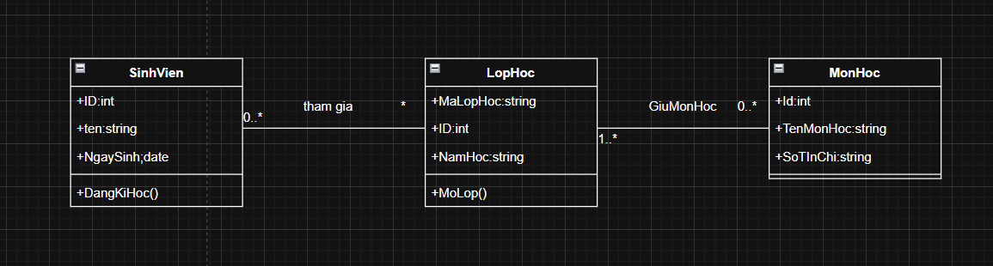
Bài 6
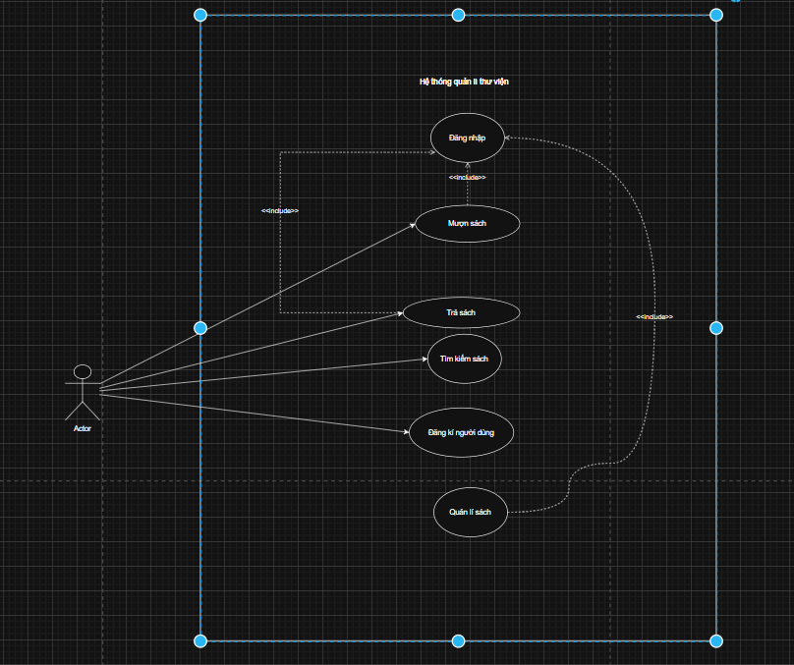
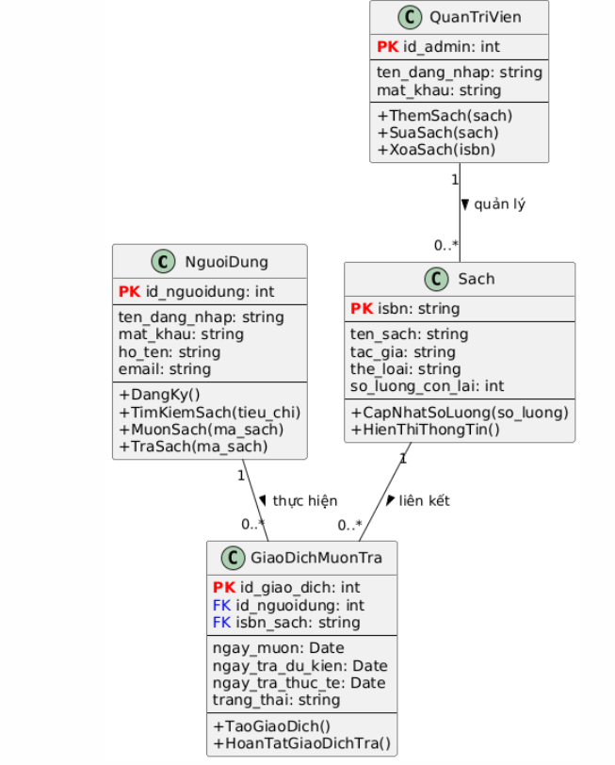

Logic Chuyển đổi từ Use Case sang Class Diagram
Quá trình chuyển đổi này tập trung vào việc xác định các thành phần cấu trúc (Lớp, Thuộc tính, Mối quan hệ) từ các thành phần chức năng (Actors và Use Cases) của hệ thống.

1. Xác định Lớp (Classes) từ Danh từ (Actors & Entities) 🎯
Lớp được xác định chủ yếu bằng cách tìm kiếm các danh từ chính trong mô tả nghiệp vụ và các Actors:
Nguồn Danh từ | Kết quả Lớp (Class) | Vai trò trong hệ thống
Actors (Tác nhân) | NguoiDung (User), QuanTriVien (Admin) | Đại diện cho các vai trò tương tác với hệ thống.
Entities (Thực thể) | Sach (Book) | Đối tượng chính cần quản lý và lưu trữ thông tin.
Transactions (Giao dịch) | GiaoDichMuonTra (LoanTransaction) | Một lớp liên kết để ghi nhận các nghiệp vụ Mượn và Trả sách.

2. Xác định Phương thức (Methods) từ Động từ (Use Cases)
Các Phương thức của một Lớp được rút ra trực tiếp từ các Use Cases và hành động của Actors. Logic là gán các Use Case cho Lớp có trách nhiệm thực hiện chúng:
Use Case / Chức năng | Hành động (Động từ) | Lớp đích | Phương thức tương ứng
Đăng ký người dùng | Đăng ký | NguoiDung | DangKy()
Tìm kiếm sách | Tìm kiếm | NguoiDung | TimKiemSach(tieu_chi)
Mượn/Trả sách | Mượn, Trả | GiaoDichMuonTra | TaoGiaoDich(), HoanTatGiaoDichTra()
Quản lý sách | Thêm, Sửa, Xóa | QuanTriVien | ThemSach(), SuaSach(), XoaSach()

3. Xác định Thuộc tính và Mối quan hệ
A. Thuộc tính (Attributes)
Thuộc tính là các thông tin chi tiết cần thiết để mô tả Lớp và hỗ trợ các Phương thức.
- Ví dụ: Lớp Sach cần các thuộc tính như ten_sach, tac_gia (được sử dụng cho Use Case "Tìm kiếm sách"). Lớp GiaoDichMuonTra cần ngay_muon, ngay_tra_du_kien (được sử dụng cho Use Case "Mượn sách").
B. Mối quan hệ (Relationships)
Mối quan hệ được xác định dựa trên sự phụ thuộc nghiệp vụ giữa các lớp để hoàn thành Use Case:
- Mối quan hệ Thao tác (Association): Một NguoiDung phải liên kết với một hoặc nhiều GiaoDichMuonTra để hoàn thành các Use Case Mượn/Trả sách (mối quan hệ Một-Nhiều: $1 \rightarrow 0..*$).
- Mối quan hệ Quản lý (Association): Một QuanTriVien phải liên kết với Sach để thực hiện Use Case Quản lý sách (mối quan hệ Một-Nhiều: $1 \rightarrow 0..*$).
Nói tóm lại, logic chuyển đổi này là việc biến "Chức năng cần làm" (Use Case) thành "Cấu trúc dữ liệu để làm việc đó" (Class Diagram), đảm bảo mọi yêu cầu chức năng đều có một lớp và phương thức tương ứng chịu trách nhiệm thực hiện.

Bài 7
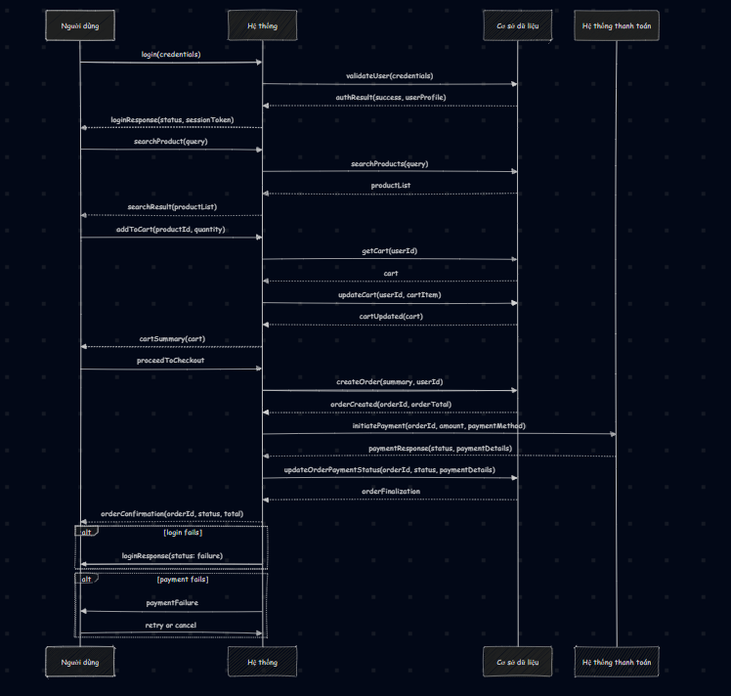

Mô tả tổng quan thông điệp trong sơ đồ
- Người dùng (User) tương tác với Hệ thống (System) để thực hiện các hành động: đăng nhập, tìm sản phẩm, thêm vào giỏ, và thanh toán.
- Hệ thống sẽ:
  - Xác thực người dùng qua Cơ sở dữ liệu (Database).
  - Tra cứu sản phẩm qua Cơ sở dữ liệu.
  - Quản lý giỏ hàng cho người dùng (thêm/sửa/xóa sản phẩm).
  - Gửi yêu cầu thanh toán tới Hệ thống thanh toán (Payment Gateway).
  - Nhận phản hồi từ Hệ thống thanh toán và cập nhật trạng thái đơn hàng trong Cơ sở dữ liệu.
- Cơ sở dữ liệu chịu trách nhiệm lưu trữ: thông tin người dùng, danh sách sản phẩm, giỏ hàng, và trạng thái đơn hàng.
- Hệ thống thanh toán xử lý yêu cầu thanh toán và trả về kết quả xác nhận/không xác nhận, cùng các mã giao dịch và trạng thái thanh toán.
- Luồng lỗi phổ biến có thể gồm: sai thông tin đăng nhập, hết hàng, lỗi thanh toán, hết hạn session, lỗi kết nối với thanh toán, và lỗi hệ thống.
- Sequence Diagram (Sơ đồ chuỗi) mô tả quy trình
Các đối tượng tham gia:
- User (Người dùng)
- System (Hệ thống)
- DB (Cơ sở dữ liệu)
- PaymentGateway (Hệ thống thanh toán)
Mô tả chu trình theo từng bước (thứ tự thời gian từ trên xuống dưới, với tin nhắn gửi giữa các đối tượng):
- Bước 1: User -> System: "Login(email, password)"
  - System xác thực với DB: System -> DB: "GetUserByEmail(email)"
  - DB trả về dữ liệu người dùng (xác thực mật khẩu hash)
  - System trả về cho User: "LoginResponse(success/failure, userProfile, token)"
- Bước 2: User -> System: "SearchProduct(query)"
  - System gửi truy vấn tới DB: System -> DB: "SearchProducts(query)"
  - DB trả về danh sách sản phẩm phù hợp
  - System trả về cho User: "ProductList(results)"
- Bước 3: User -> System: "AddToCart(productId, quantity)"
  - System cập nhật giỏ hàng cho người dùng trong DB: System -> DB: "AddToCart(userId, productId, quantity)"
  - DB xác nhận cập nhật
  - System trả về cho User: "CartUpdated(cart)"/"CartCurrent(cartItems)"
- Bước 4: User -> System: "Checkout()" (tạo đơn hàng tạm thời và chuẩn bị thanh toán)
  - System tạo đơn hàng trong DB: System -> DB: "CreateOrder(userId, cartId, totalAmount)"
  - DB trả về orderId và tổng tiền
  - System trả về cho User: "OrderCreated(orderId, totalAmount, status=PENDING)"
- Bước 5: User -> System: "ProceedToPayment(paymentDetails)"
  - System gọi PaymentGateway: System -> PaymentGateway: "AuthorizePayment(orderId, amount, paymentDetails)"
  - PaymentGateway xử lý thanh toán (có thể tương tác qua nhiều bước như xác thực, 3DS, etc.)
  - PaymentGateway trả về kết quả: "PaymentResult(success/failure, transactionId, message)"
  - System cập nhật đơn hàng trong DB dựa trên kết quả thanh toán:
    - Nếu thành công: System -> DB: "UpdateOrderStatus(orderId, status=PAID, transactionId)"
    - Nếu thất bại: System -> DB: "UpdateOrderStatus(orderId, status=FAILED)"
  - System trả về cho User: "PaymentResponse(result, orderId, status, transactionId or error)”
- Bước 6: User -> System: (nếu thanh toán thành công) "ConfirmDeliveryInfo" hoặc nhận thông báo trạng thái đơn hàng
  - System có thể gửi thông báo qua giao thức push hoặc email, ghi nhận trong DB: System -> DB: "LogNotification(userId, orderId, status)"
  - User nhận xác nhận: "OrderStatusUpdate(orderId, status=PAID/SHIPPED/etc.)"

Bài 8
Sơ đồ Use case Diagram
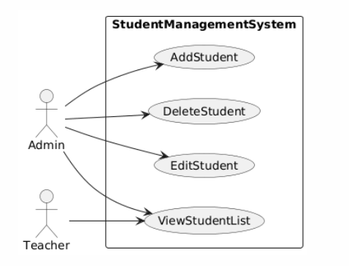
Sơ đồ Class Diagram
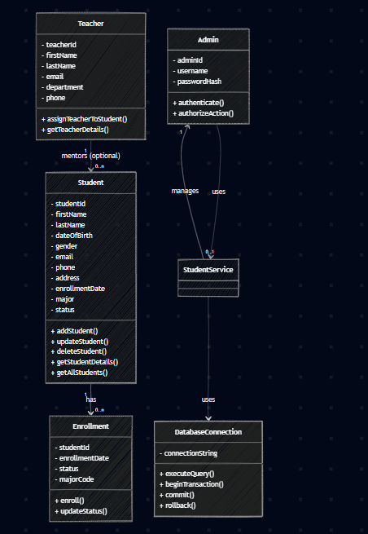

Sơ đồ Sequence
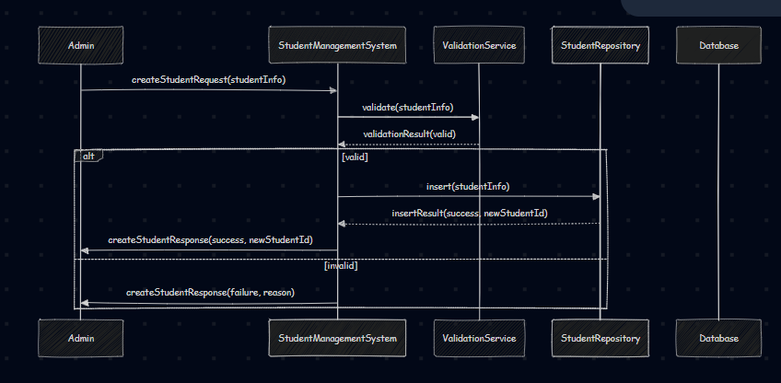
- Tóm tắt liên kết giữa các sơ đồ
- Use Case Diagram (Chức năng nghiệp vụ):
  - Xác định các chức năng nghiệp vụ chính: AddStudent, EditStudent, DeleteStudent, ViewStudentList.
  - Các Actors tham gia: Admin (và có thể thêm Teacher hoặc Guest xem danh sách tùy phân quyền).
- Class Diagram (Lớp liên quan):
  - Dựa trên các Use Case, rút ra các lớp tham gia và các mối quan hệ tối thiểu:
    - Student (SinhVien) với dữ liệu và hành vi quản lý sinh viên.
    - Teacher (Giáo viên) và Admin (Quản trị viên) cho vai trò quản trị/phân quyền.
    - Enrollment hoặc một lớp quản lý mối quan hệ Enrollment/Program nếu cần.
    - Service/Repository lớp để tách biệt nghiệp vụ và lưu trữ (ví dụ: StudentService, StudentRepository).
    - DatabaseConnection hoặc DataAccessLayer cho thao tác DB.
- Sequence Diagram (Hành vi thực thi "Thêm sinh viên"):
  - Thể hiện luồng tương tác theo trình tự: Admin -> System -> Validation -> Repository/DB -> System -> Admin.
  - Các lifeline có thể mở rộng với Service layer và DTO mapper nếu bạn muốn chi tiết hóa.
- Quy trình chuyển đổi chi tiết từ Use Case sang Class
- Bước 1: Xác định danh mục dữ liệu và hành động từ Use Case "AddStudent"
  - Dữ liệu cần thiết: tên, ngày sinh, giới tính, email, điện thoại, địa chỉ, ngày nhập học, chương trình/major, trạng thái.
  - Hành động: tạo mới sinh viên, xác thực dữ liệu, sinh mã sinh viên (nếu tự động), ghi nhận audit.
- Bước 2: Xây dựng Class Diagram từ Use Case
  - Tạo lớp SinhVien (Student) với thuộc tính tương ứng từ dữ liệu trên.
  - Tạo lớp Admin và Teacher để biểu diễn vai trò người dùng có quyền thao tác.
  - Tạo lớp Enrollment hoặc Major nếu hệ thống quản lý học tập yêu cầu liên kết với chương trình học.
  - Tạo lớp Service và Repository:
    - StudentService: contains phương thức createStudent(dto), updateStudent(dto), deleteStudent(id), findAll(), findById(id).
    - StudentRepository: tương tác với DB để thêm, cập nhật, xóa, truy vấn.
  - Quan hệ gợi ý:
    - Admin -> StudentService (sử dụng)
    - StudentService -> StudentRepository (giao tiếp để thao tác dữ liệu)
    - Student và Enrollment có mối quan hệ 1-n nếu cần theo dữ liệu học tập.
- Bước 3: Xây dựng Sequence Diagram từ Class cho hành vi "Thêm sinh viên"
  - Các thành phần tham gia điển hình: Admin (Actor), System/Controller/Service (ví dụ: StudentManagementSystem), ValidationService, StudentRepository, Database.
  - Luồng điển hình:
    - Admin gửi yêu cầu thêm SinhVien tới System: createStudentRequest(studentInfo).
    - System gọi ValidationService để kiểm tra tính hợp lệ của dữ liệu.
    - Validation trả về kết quả valid/invalid.
    - Nếu valid, System gọi StudentRepository.insertStudent(studentInfo).
    - StudentRepository thực thi truy vấn DB và trả về kết quả: success và newStudentId hoặc lỗi.
    - System trả về cho Admin: createStudentResponse(success, newStudentId) hoặc failure với lý do.
  - Lưu ý xử lý ngoại lệ: nếu validation hoặc DB gặp lỗi, Sequence có thể include branches cho retry hoặc lỗi trả về cho Admin.
- Mô tả rành mọt các ràng buộc và chi tiết cần lưu ý
- Validation ở Service Layer:
  - Bắt buộc kiểm tra: tên hợp lệ, ngày sinh hợp lệ, email đúng định dạng, không trùng email, dữ liệu bắt buộc không để trống.
  - Có thể áp dụng quy trình audit tại bước thêm (ghi lại adminId, timestamp, IP).
- Quản lý trạng thái và transaction:
  - Gồm thay đổi trạng thái từ “draft” sang “active”, hoặc gắn Enrollment nếu có gắn chương trình.
  - Giao dịch DB (transaction) để đảm bảo tính nhất quán; rollback nếu gặp lỗi.
- Tách rời giữa Domain và Persistence:
  - Dùng DTO để truyền dữ liệu từ UI/API tới Service.
  - Map từ DTO sang Entity (Student) trước khi gọi Repository.
- Bảo mật và quyền:
  - Xác thực người dùng (Admin) và phân quyền trước khi cho phép thêm sinh viên.
  - Ghi log hoạt động (audit log) cho hành động thêm.
- Mở rộng cho các Use Case khác:
  - EditStudent, DeleteStudent, ViewStudentList sẽ có sơ đồ Sequence tương tự, thay đổi ở bước xử lý dữ liệu và tương tác với Repository.
- Gợi ý cách trình bày trong tài liệu
- Dùng sơ đồ Use Case để làm rõ các actors và các chức năng nghiệp vụ.
- Dùng Class Diagram để hiện thị các lớp và mối quan hệ giữa chúng (Student, Admin, Teacher, Enrollment, Service/Repository, DatabaseConnection).
- Dùng Sequence Diagram cho "Thêm sinh viên" để mô tả chi tiết luồng xử lý từ khi Admin kích hoạt đến khi DB xác nhận.
- Ghi chú ở mỗi sơ đồ để làm rõ ràng phạm vi, ràng buộc, và các thông số quan trọng (ví dụ: validation rules, transaction scope, error handling).
- Ví dụ tóm tắt liên kết
- Use Case: AddStudent
  - Kết quả: một bản ghi Student mới được lưu và có ID mới, thông tin được xác thực.
- Class: Student, Admin, Enrollment, StudentService, StudentRepository, DatabaseConnection.
- Sequence: Admin -> System -> ValidationService -> StudentRepository -> Database -> System -> Admin; có nhánh valid/invalid.

